ALUJET Rooftop WU Unterspannbahn

ALUJET

Eigenschaften

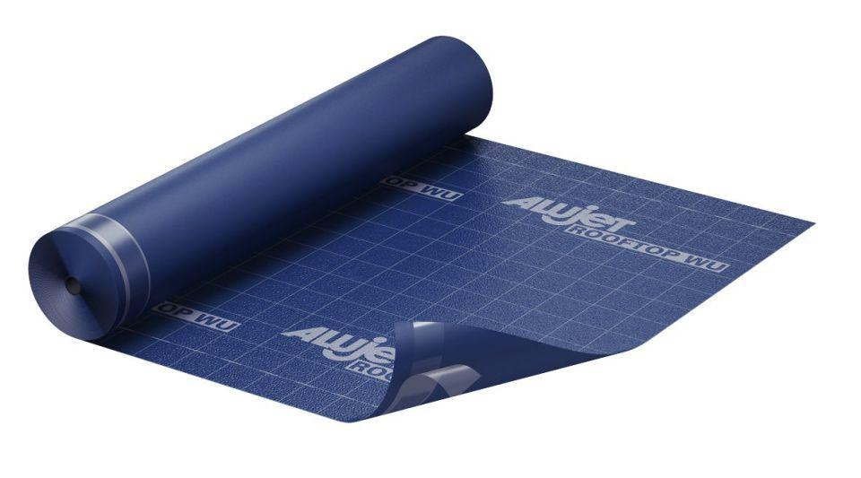

Produkt

Dachbahnen, Dichtungsbahnen

Werkstoff

Polyester

Breite (mm)

375,00 - 1.500,00

Länge (mm)

20.000,00 - 25.000,00

Befestigung

kleben, schweißen

Brandverhalten

E

Gewicht (kg/m²)

0,36

sd-Wert (m)

0,02

Temperaturbeständigkeit (°C)

-40,00 - 100,00

Wasserdichtigkeit in (mm)

10000